RESTART: resilienza e formazione per le PMI

Modello di studio di caso
(Risultato del progetto 3 - Compito 3.1 e Compito 3.2)

Autore del caso di studio: | Agenzia slovacca per le imprese
Nome del modulo a cui è assegnato il caso di studio: | Modulo 5: Imprenditorialità sostenibile, sociale e verde
Titolo del caso di studio: | CILA - leader nella moda etica con particolare attenzione alle capsule collection
Descrizione del caso di studio: | L'industria del Fast Fashion è stata a lungo criticata a causa dell'elevato carico ecologico e delle condizioni di lavoro sfavorevoli dei dipendenti. D'altra parte, il concetto di Slow fashion risolve le sfide menzionate e adotta un approccio responsabile e attento all'ambiente e alla forza lavoro. Cila è un marchio di moda slovacco che appartiene di diritto alla categoria della moda slow. L'intenzione di fondare l'azienda si basava sull'idea di creare abiti di alta qualità, comodi e senza tempo, che le persone avrebbero indossato più a lungo e non sarebbero finiti tra i rifiuti.  Cila crea capi di abbigliamento per donne che hanno a cuore uno stile di vita sostenibile. Sostenibilità, responsabilità sociale e potere femminile sono quindi al centro della sua attività. Si concentrano sulla durata dei loro prodotti e sulla produzione locale in Slovacchia. Qual è il loro approccio preciso?  - Le proposte sono realizzate in collaborazione con il "pubblico" femminile  - I materiali provengono da laboratori locali in Slovacchia sotto forma di "rifiuti" tessili di alta qualità, che vengono successivamente riciclati.  - Anche i pulsanti non più utilizzati hanno una seconda possibilità.  - La produzione avviene in piccoli laboratori con sarte esperte.  - Per l'imballaggio viene utilizzata solo carta riciclata  - I resti di materiale rimasti dalla produzione sono destinati alle scuole, ai trasformatori di rifiuti tessili o utilizzati per l'imballaggio.  Nel 2017, il marchio ha ricevuto il premio Via Bona Slovakia per un progetto ispiratore nella categoria Green Company, assegnato dalla nota Fondazione slovacca Pontis. Nel 2020, l'azienda ha raggiunto la finale nella stessa categoria.  Fin dalla sua nascita, Cila si è basata sulla trasparenza e non ha costruito un marchio come una tendenza. Pubblica tutte le informazioni e le descrizioni disponibili sui prodotti e sulla loro origine. Cila considera importante anche l'empatia e costruisce attivamente relazioni con i clienti in occasione di vari eventi in cui l'azienda può presentarsi.  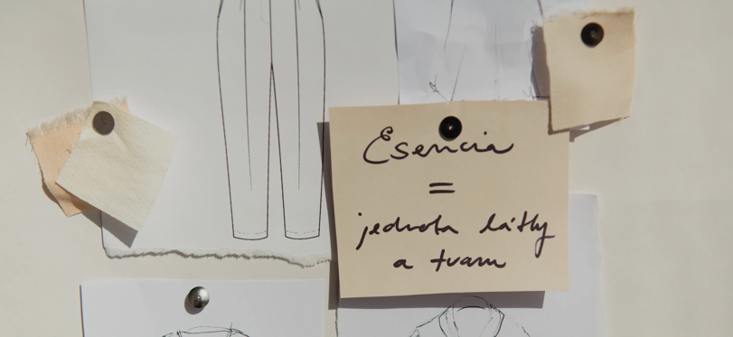  Fonte delle foto: https://cilaatelier.sk/
Link per ulteriori informazioni: | https://cilaatelier.sk/
Gruppo target dello studio di caso: |  Micro, piccole e medie imprese (MPMI)    Dipendenti delle PMI   L'ecosistema IFP dell'UE    Organizzazioni di supporto alle imprese
Competenze e abilità delle ESCO
- Capacità e competenze trasversali
- Competenze sociali ed emotive
- Pensiero critico
- Pensiero analitico
- Problem-solving
- Autogestione
- Gestione aziendale
- Adattabilità
- Resilienza
- Creativita
- Networking
- Iniziativa
- Flessibilità
- Apertura
- Comprendere la complessità
- Cooperazione
- Empatia
- Innovazione
- Leadership

- Abilità
- Abilità tecnologiche
- Marketing di prodotto
- Marketing digitale
- Competenze digitali
- Comunicazione
- Cooperazione
- Intelligenza emotiva

- Conoscenza
- Gestione aziendale
- Apprendimento e formazione online
- Pubblicità
- Cloud computing
- Big data
- E-commerce
- Intelligenza artificiale
- IoT
- Alfabetizzazione digitale
- Sicurezza informatica
- Estrazione e analisi dei dat
- Sostenibilita
- Benessere
- Cambiamento climatico
- Gestione dei social media

